Глава 4. Значение агропромышленного комплекса, его структура и задачи

_____________________________________________________________

Значение АПК
Структура комплекса
Управление Агропромышленным комплексом
_____________________________________________________________

4.1. Значение АПК
Агропромышленный комплекс является жизненно необходимой сферой экономики любой страны. Он обеспечивает население продуктами питания, а отрасли, производящие предметы потребления, сырьем. В агропромышленном комплексе России занято около 40% работающих в сфере материального производства и здесь сосредоточено более 25% всех производственных фондов России. До 1991 г. в сфере АПК создавалось 97% продовольственной продукции. На современном этапе развития хозяйства России происходят значительные изменения в аграрном секторе экономики. Это связано с переходом от государственно-административных принципов управления хозяйством к экономическим, направленным на создание условий для формирования различных форм собственности, развития земельного рынка, свободной конкуренции тоаропроизводителей.
В условиях становления и развития рыночных отношений в России роль АПК в значительной степени повышается, так как именно аграрная сфера экономики решает главную задачу рыночной экономики — повышение жизненного уровня населения. От уровня развития АПК зависит благосостояние населения, здоровье населения, а значит и его способность строить экономически процветающее государство рыночной экономики. Поэтому трудно переоценить роль АПК в хозяйственном комплексе страны.

4.2. Структура комплекса
Агропромышленный комплекс России имеет сложную и ифференцированную структуру, состоящую из трех производственных сфер и одной обслуживающей сферы.
Первая и главная сфера АПК — сельскохозяйственное производство — центральное звено агропромышленного комплекса страны. Оно производит свыше 48% всей продукции АПК, имеет 68% производственных основных фондов агропромышленного комплекса. В сельском хозяйстве занято 67% всех работающих в производственных отраслях АПК.
В структуре сельского хозяйства выделяются две важнейшие отрасли: растениеводство и животноводство, которые в свою очередь подразделяются на подотрасли. В растениеводстве — это зерновое хозяйство, производство технических культур, картофелеводство и овощеводство, плодоводство и виноградарство, производство кормовых культур. В животноводстве выделяются такие подотрасли, как скотоводство, свиноводство, коневодство, овцеводство, оленеводство, пчеловодство, пушное звероводство, рыбное хозяйство. Более низкие ступени иерархического ряда в отдельных подотраслях — это производство отдельных культур в растениеводстве, например, рисосеяние, выращивание масличных культур, а в животноводстве этот иерархический ряд связан главным образом с направлениями развития, например, выращивание молочного скота, мясного скота, беконное свиноводство и т.д.
Вторая сфера АПК представлена отраслями, производящими средства производства для сельского хозяйства. Это — машиностроение сельскохозяйственного назначения — производство тракторов, комбайнов, машин для выращивания и сбора урожая отдельных сельскохозяйственных культур, машин для животноводства и кормопроизводства, мелиоративной техники, прицепного инвентаря и т.д.
В эту сферу входят производство минеральных удобрений, стимуляторов роста, ядохимикатов для борьбы с сельскохозяйственными вредителями, а также микробиологическая промышленность, производство комбикормов для животноводства, сельское производственное строительство (птицефабрик, животноводческих ферм, элеваторов и т.д.).
Третью сферу в структуре АПК представляют отрасли, перерабатывающие сельскохозяйственное сырье. Это — пищевая промышленность, включающая в себя большую группу подотраслей, например, мукомольная, крупяная, сахарная, маслобойная, плодоовощеконсервная и др. К третьей сфере в структуре АПК относят группу отраслей легкой промышленности, связанной, например, с обработкой льна, шерсти, кож, пушнины и т.д.
Четвертая сфера – обслуживающая (производственная и непроизводственная инфраструктура), обеспечивающая заготовку, хранение, транспортировку и реализацию продукции агропромышленного комплекса. В эту сферу входят также научное обслуживание и подготовка кадров для АПК. Структура агропромышленного комплекса России характеризуется несбалансированностью развития производственных и обслуживающих сфер. Вторая сфера — сельское хозяйство — является главным звеном. Оно производит свыше 50% всей продукции АПК, сосредоточивает около 70% всех производственных основных фондов комплекса, в нем занято более 65% работающих в производственных отраслях АПК. В отличие от России в развитых странах в создании конечного продукта основная роль принадлежит третьей сфере АПК. Например, в США на долю перерабатывающих и сбытовых отраслей приходится более 70% производимой продукции АПК, тогда как сельское хозяйство дает всего лишь 13 - 15%.
Сбалансированное развитие всех сфер АПК — необходимое условие решения проблем обеспечения страны продовольствием и сельскохозяйственным сырьем. Слабое развитие перерабатывающих отраслей АПК и производственной инфраструктуры комплекса приводит к большим потерям продукции сельского хозяйства как на стадии уборки урожая, так и на стадии транспортировки и хранения. Потери на этих стадиях составляют около 30% собранного зерна, 40 — 45% картофеля и овощей. Потребность в оборудовании для отраслей промышленности, перерабатывающих сельскохозяйственное сырье, удовлетворяется лишь на 50 — 60%, а степень износа оборудования достигает 70 — 75%.
В доперестроечный период в снабжении действовала система фондового распределения ресурсов. Эта система не способствовала рациональному использованию техники, которая часто выходила из строя, не прослужив нормативный срок. Производители техники не знали трудностей с ее сбытом. В условиях рыночных отношений поставки необходимых материально-технических средств осуществляются по прямым связям с изготовителем, через оптовых посредников, а также путем закупки через организованную рыночную инфраструктуру (товарные биржи, аукционы, ярмарки и пр.). Реализация техники осложнилась, так как у сельскохозяйственных предприятий нет наличных средств для ее закупки. Производители техники, не находя рынка сбыта, сокращают объем ее производства, что приводит к нарушению сбалансированности в потребности и производстве основных средств и к повышению себестоимости продукции. Становление рынка средств производства, повышение качества продукции отраслей первой сферы АПК и снижение ее себестоимости необходимы для создания высокоэффективного сельскохозяйственного производства в России.
Как уже говорилось, АПК имеет четыре главных составляющих (сфер), основой которых является сельское хозяйство. Первая сфера – это те отрасли, которые производят средства производства для сельского хозяйства и предприятий, перерабатывающих сельскохозяйственную продукцию. К таким отраслям относятся: тракторное и сельскохозяйственное машиностроение, машиностроение по производству оборудования для животноводства, кормопроизводству, пищевой и легкой промышленности, производство мелиоративной техники, минеральных удобрений, сельское производственное строительство, комбикормовая и микробиологическая промышленность, обслуживающие отрасли АПК. Вторая сфера – это и есть собственно сельское хозяйство. Третья сфера включает в себя предприятия, перерабатывающие сельскохозяйственную продукцию и «доводящие» ее до потребителя. Четвертая сфера объединяет обслуживающие предприятия производственной и непроизводственной инфраструктуры, учреждения по подготовке кадров для АПК. Строение и состав агропромышленного комплекса России выделяется несбалансированностью развития производственных и обслуживающих сфер. Вторая сфера — сельское хозяйство — является главным звеном. Оно производит свыше 50% всей продукции АПК, сосредоточивает около 70% всех производственных основных фондов комплекса, в нем занято более 65% работающих в производственных отраслях АПК. В экономически развитых странах мира ведущая роль принадлежит третьей сфере. АПК России нуждается в реформировании и последующем развитии. Проблемы развития АПК связаны с несовершенством рынка средств сельхозпроизводства, высокими затратами на выпуск продукции и относительно низкой конкурентной способности на мировом рынке.
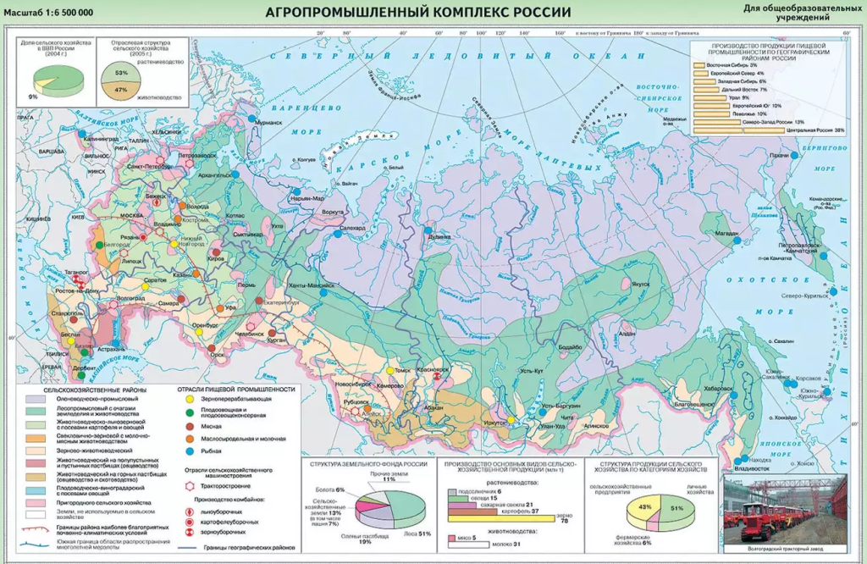
Сельское хозяйство – основа АПК. Его развитие и специализация в значительной степени зависят от природных условий. На значительной территории России мерзлота, климат, рельеф осложняют сельскохозяйственную деятельность, требуют дополнительных мероприятий для получения продукции. Исторически сложилось, что в структуре сельского хозяйства России преобладает растениеводство (около 56% продукции) над животноводством (около 44%). Но, невзирая на большие объемы собранного урожая и полученной животноводческой продукции, сельское хозяйство страны отличается низкой урожайностью культур, недостаточно высокой продуктивностью скота и низкой производительностью труда. Поэтому сейчас Россия – один из крупнейших импортеров сельскохозяйственной продукции. Долгое время сельское хозяйство страны развивалось по экстенсивному пути. Этот означает, что объем продукции увеличивался за счет распахивания все новых и новых площадей и увеличение численности поголовья скота. В настоящее время необходимо перестраивать хозяйство на путь интенсификации. Повышать объем продукции необходимо за счет дополнительных капиталовложений на внедрение высокоурожайных культур и высокопродуктивных пород скота, внедрение современной техники и технологий.
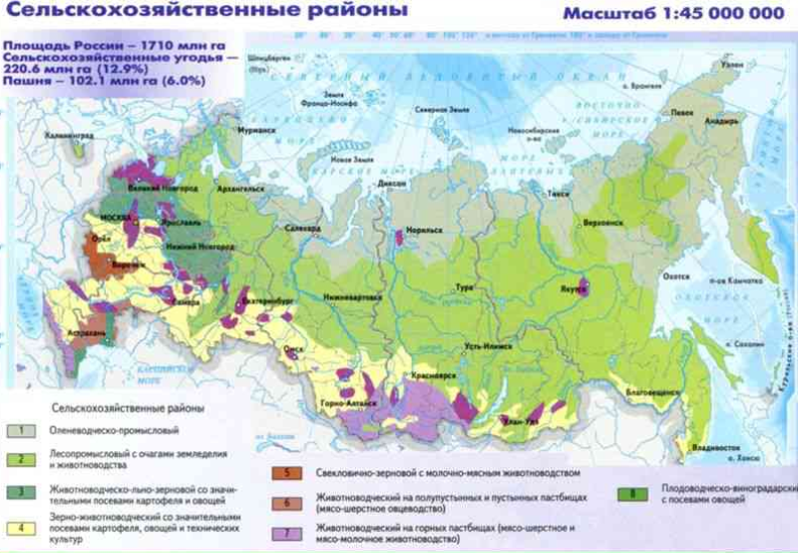

В растениеводстве преобладает выращивание зерновых (пшеница, рожь, ячмень, кукуруза). Под пашню занято около 60% угодий. Большинство из них занято посевами пшеницы. Основные земледельческие районы – центр и юг европейской части России, Поволжье, Северный Кавказ, юг Западной Сибири, Алтай. Там благоприятные условия для выращивания зернобобовых, масличных культур, свеклы, для развития садоводства, овощеводства и бахчеводства. Из технических культур распространены лен-долгунец, подсолнечник, соя, горчица, сахарная свекла, табак. В приморской части Краснодарского края выращивают чай и цитрусовые. Низкий уровень развития животноводства объясняется неудовлетворительной обеспеченностью кормами. Ведущей отраслью животноводства является разведение крупного рогатого скота. В разведении крупного рогатого скота преобладают мясо-молочное и молочное направления. Основные скотоводческие регионы – Урал, Поволжье, Западная Сибирь, Северный Кавказ. На Севере, в тундре, развито оленеводство. Овцеводство и козоводство развито в горных районах страны (Северный Кавказ, Алтай). В горах Бурятии и Тувы выращивают яков. Наиболее продуктивной отраслью животноводства является свиноводство. Оно развито практически во всех регионах страны, ориентируясь на потребителя. Поэтому обязательно присутствует в пригородных АПК. Повсеместно развито и птицеводство, особенно в районе крупных городов и развитого зернового хозяйства (ориентируется на потребителя и кормовую базу). Традиционной отраслью российского животноводства является коневодство. Племенных лошадей разводят в лесостепной и степной зонах (Центр, Кубань, Нижнее Поволжье, Тува).
В лесных районах развито звероводство и пушной промысел.
Пищевая промышленность перерабатывает продукцию сельского хозяйства. Она занимает третье место среди отраслей промышленности. Размещение предприятий ориентируется на потребителя с учетом обычаев, традиций, этнических особенностей населения.
Рыбная промышленность размещена в приморских зонах и в бассейнах крупных рек. Часть производства может находиться непосредственно на морских судах (суда-заводы).
В легкой промышленности развиты текстильная швейная, обувная, трикотажная отрасли. Самые крупные центры – Москва, Иваново, Орехово-Зуево, Ярославль, Тверь, Барнаул, Бийск, Красноярск.
АПК играет важную роль в экономике страны. При условии проведения успешных реформ АПК станет основой экономического могущества России. Развитый АПК дает рабочие места людям, обеспечивает продуктами питания население и сырьем легкую промышленность.
4.3 Управление Агропромышленным комплексом
Государственное управление АПК предполагает воздействие на соответствующие общественные отношения с целью их упорядочения, стабилизации и развития. В данном случае речь идёт о следующих процессах: производство, переработка и доведение до потребителя сельскохозяйственной продукции.
Большое значение АПК объясняет необходимость регулирования аграрного сектора со стороны уполномоченных органов: Министерства сельского хозяйства, Федеральной службы по ветеринарному и фитосанитарному надзору, а также соответствующих органов исполнительной власти субъектов РФ.
Итак, Министерство сельского хозяйства РФ - федеральный орган исполнительной власти, который осуществляет следующие функции:
- выработка государственной политики и правовое регулирование в сфере АПК;
- оказание государственных услуг, в рамках своих полномочий;
- управление имуществом государства в подведомственных учреждениях.
Зона ответственности Министерства сельского хозяйства РФ ограничивается следующими полномочиями:
- разработка проектов нормативно-правовых документов, относящихся к сфере АПК;
- самостоятельная правовая деятельность по вопросам, определённым в постановлении о Минсельхозе России;
- размещение заказов и заключение государственных контрактов, а также иных гражданско-правовых соглашений для государственных нужд в сфере АПК;
- осуществление реализации целевых программ в аграрном секторе;
- и некоторые другие, предусмотренные в постановлении Правительства «О Министерстве сельского хозяйства РФ».
Россельхознадзор также является федеральным органом исполнительной власти РФ. Он выполняет функции по контролю и надзору в сфере ветеринарии, карантина и защиты растений, координирует вопросы, касающиеся обеспечения плодородия почв, качества и безопасности зерна, комбикормов и так далее.
Его полномочия заключаются в осуществлении надзора (земельного, ветеринарного, фитосанитарного, в области семеноводства) и мероприятий по контролю, направленных на обеспечение охраны РФ от вредителей растений и сорняков карантинного значения.
Существует несколько методов государственного регулирования АПК. Среди них главенствующее место занимают экономические (косвенные) и административные (прямые) способы воздействия на аграрные правоотношения.
Административные методы представляют собой прямые предписания и запреты, исходящие от государства и применяемые к субъектам. Экономические методы предусматривают воздействие на сферу АПК путем использования механизмов налогообложения, финансирования, ценообразования, кредитования и страхования. Эти два способа не исключают друг друга, а напротив дополняют.
Агропродовольственная экономика как полноправный субъект хозяйствования включает производство (непосредственно сельское хозяйство) и переработку полученной продукции. В процессе своей деятельности эта сфера экономики тесно связана с другими отраслями экономики - финансовой, транспортной, энергетической, машиностроительной отраслями.
Экономика АПК направлена преимущественно на удовлетворение продовольственных нужд населения и служит основным фактором в создании независимости страны в этой сфере. Переход на рыночные формы производства позволяет выпускать продукцию, пригодную для разных групп населения и объектов рыночной экономики. При этом в отличие от планово-административной экономики рыночные отношения требуют от производства ориентации исключительно на потребительский спрос. Этот фактор является решающим в создании здоровых рыночных отношений и, как следствие, соблюдения естественных законов развития экономики в целом.
Агропродовольственная экономика как субъект рыночных отношений подчиняется законам рынка, в рамках которого формируются параметра предложения, спроса, себестоимости сельхозпродукции и эффективности ее реализации. То есть, здесь функционируют законы стоимости, спроса и предложения, конкуренции, понятия монопольности, теневой экономики.
Не отрицается в новой форме экономики АПК и роль государственного регулирования, цель которого — создать условия здорового рынка, способного обеспечить свободу предпринимательства и всех форм хозяйствования. Государству в данном случае отводится роль регулятора, координатора и организатора рыночных отношений между производителем и потребителем, что, в конечном итоге, служит стимулирующим фактором в стабильном, устойчивом, динамичном развитии АПК в целом.

